Тема:
«Семья и счастье-всё едино!»

Воспитатель:
Богатова Е.Н.

2014г.
Цель: воспитание отношения к семье как базовой ценности общества.
Задачи:
1. Воспитание духовных потребностей:
* любовь и уважение к окружающим;
* этические;
* познавательные;
* эстетические.
2) развитие коммуникативного общения;
3) развитие положительных эмоций и чувств, связанных с заданной проблемой.
4) формирование умения соизмерять свои потребности с потребностями окружающих; отказываться от материальных благ, ради здоровья, комфорта родных людей.
5) помочь сформировать правильное отношение к семье, ее членам, их взаимоотношениям.
6) помочь ребенку оценить свое место в семье.
Материал: презентация на тему классного часа, видеоролик «Молитва о семье», свечи, «Релаксация»., книги о семье.
Оборудование: Проектор, компьютер, колонки.
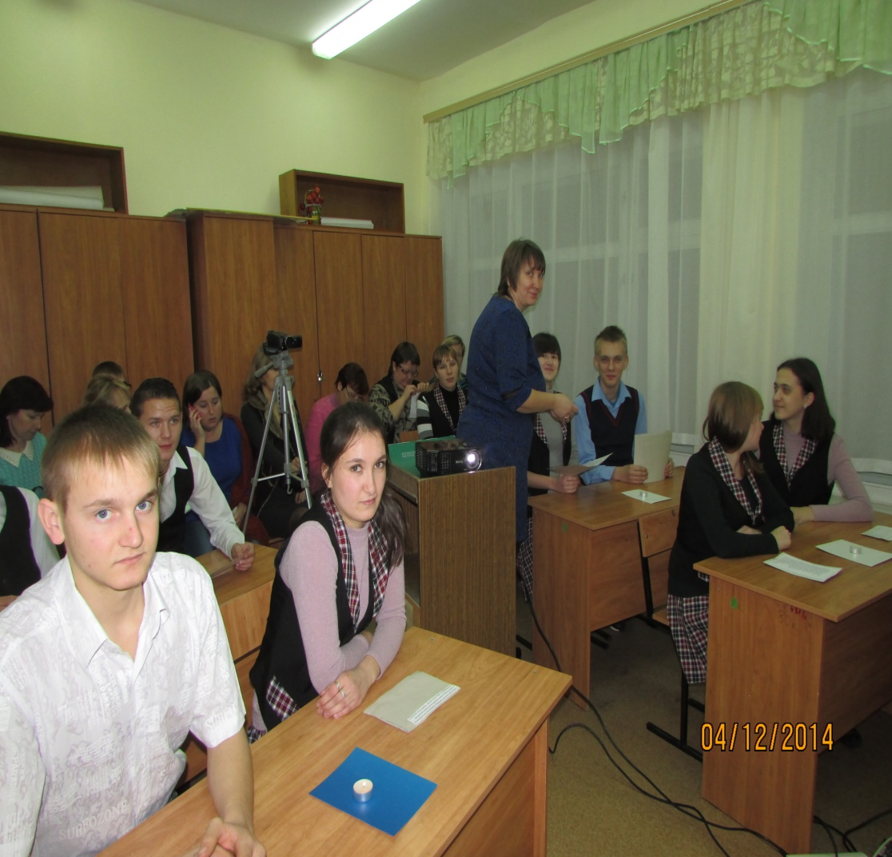
1. Вступительное слово классного руководителя.
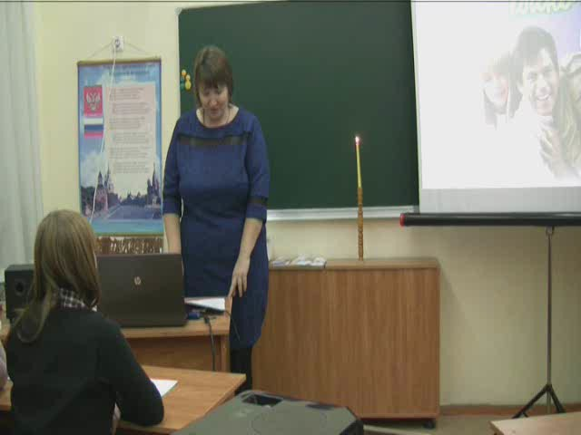
Здравствуйте! Я рада приветствовать всех присутствующих на нашем классном часе. Рассчитываю на вашу поддержку, помощь и взаимопонимание. Уверена, что наше сотрудничество будет успешным.
Пышутина Настя.
Добрый день, честной народ!
Приглашаем в хоровод,
Хоровод – то не простой:
Мама, папа, я с сестрой.
Старший брат, любимый дед,
Охраняющий от бед,
Бабушка – всему душа,
В общем – вся моя семья!
В этом дружном хороводе
Разговор мы поведем
О родном для нас народе:
О семье, и как живем.
Ну, а сейчас, чтобы снять напряжение и волнение, которое у нас с вам присутствует давайте посмотрим небольшой ролик. Затем загадаем желание и для его исполнения задуем свечу.
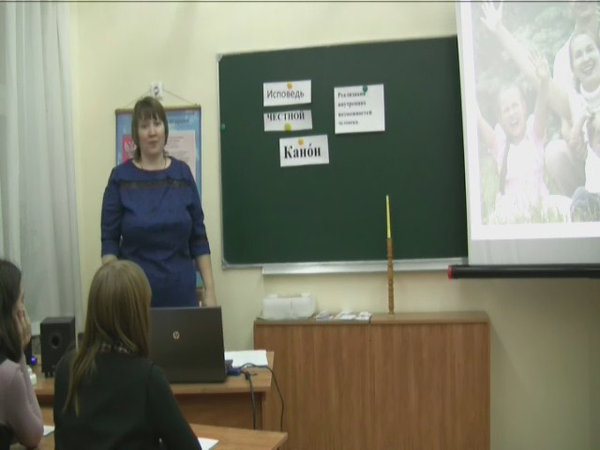
1)Кано́н (греч. κανών) — неизменная (консервативная) традиционная, не подлежащая пересмотру совокупность законов, норм и правил в различных сферах деятельности и жизни человека.
2)Исповедь в христианстве — в христианстве признание в своих совершённых грехах перед Богом и священником, как представителем Церкви. Исповедь включает в себя покаяние.
3)ЧЕСТНОЙ, -ая. -ое (устар.). Почтенный, уважаемый.
4)Реализация внутренних возможностей человека -Это цели и возможности, связанные с использованием своего тела, с познанием, с интеллектуальными способностями, с созданием новой информации на физическом, эмоциональном, интеллектуальном, душевном или духовном уровнях.
Семья – это святое слово, и обижать его нельзя!
В нем наши корни, наша сила, Наши заветные слова!
У каждого человека есть свой дом, где он живет со своей семьей.
Слова «дом», «семья» входят в наше подсознание с первых дней жизни.
Семья – это великий дар. Когда -то Лев Толстой сказал: «Счастлив тот, кто счастлив у себя дома». Каждому из нас необходимо такое место, где не надо притворяться, где тебя не обманут, где тебе спокойно и хорошо, где можно отдохнуть душой.
Такое место ваша семья, дом, а для Дениса семья и дом –это наша школа-интернат, где он живёт и воспитывается.
- Как вы думаете, почему слово семья состоит из 7 – Я?
- А может ответ на этот вопрос нам дадут стихотворения.
- Юля Петрушина.
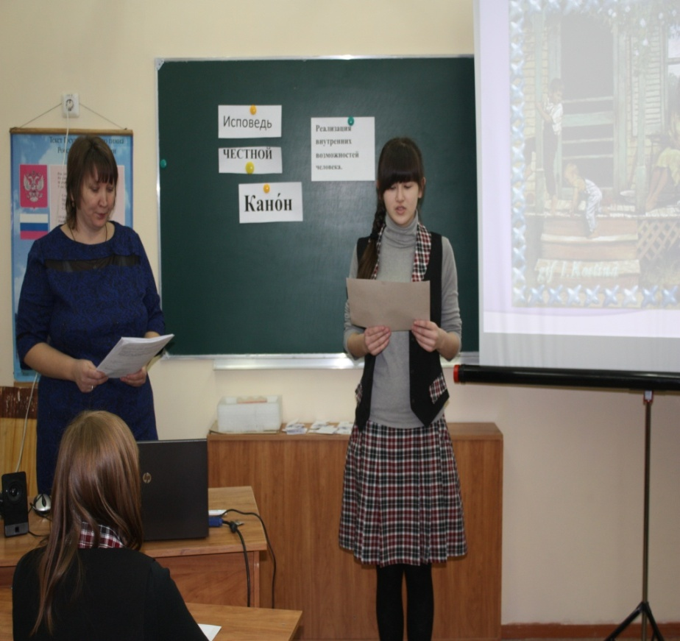

- Что значит для меня моя семья?
Конечно – счастье и уют домашний,
Семь правил обязательных храня,
Лишь только семь, но очень – очень важных.
- Во-первых, это главное – любовь.
Всем сердцем и душою всей, и разумом.
Не просто чтоб бурлила страстью кровь,
- А трепетно и каждый день по-разному.
- Второе – дети. Что за дом без них?
Пустыня без колодца – не напиться.
А дети – это жизнь, это родник
И продолженье рода. Пусть струится!
- Потом забота. Лишь она
Очаг семейный сбережёт от ветра.
Старайся, чтоб с улыбкою весна
Была всегда с тобою, а не где-то.
- Четвёртое – терпение. Оно
Поможет пережить невзгоды, беды…
И отогреет солнышком окно,
Что инеем заледенело белым.
- А пятое – ответственность и дом
В фундаменте семейном веский камень.
Они помогут защитить любовь,
От ветра уберечь душевный пламень.
- Шестое – уваженье. Только с ним
Приобретёшь успех, признанье общее
Всегда, считаясь с мнением других,
Научишь, чтоб с твоим считались собственным.
- И, наконец, седьмое – чистота
Везде – в дому, в душе твоей и помыслах…
Вот так я представляю свой очаг,
Где я любима и счастлива.

Настя Панкова.
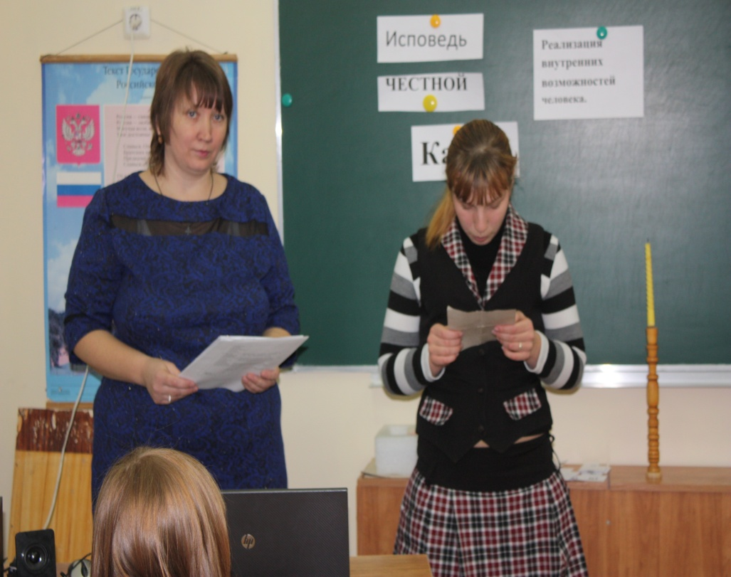
Как появилось слово «семья»
Когда- то о нем не слыхала земля.
Но Еве сказал перед свадьбой Адам;
Сейчас я тебе семь вопросов задам:
Кто деток родит мне богиня моя?
И Ева тихонько ответила «Я».
Кто их воспитает, царица моя?
И Ева покорно ответила: "Я".
Кто пищу сготовит, о радость моя?
И Ева все также ответила: "Я".
Кто платье сошьет, постирает белье.
Меня приласкает, украсит жилье?
Ответь на вопрос подруга моя..?
«Я, я, я» - Ева молвила «Я».
Сказала она знаменитых семь «Я».
И так на земле появилась семья.

Оказывается история идет от слова «семя». Маленькое семя, посаженное с любовью, дает свои всходы. И для того, чтобы семя взошло, нужно жить в любви и согласии и если ты так будешь жить, у тебя появятся замечательные и нежные плоды – это дети. Существует такая заповедь – наказ: «Почитай мать и отца своего и будет тебе счастье, и будешь ты долго жить». И если все это исполнилось, значит, семя дало положительные всходы. Я хочу, чтобы эти слова заставили вас задуматься о своей семье, о своих родителях.
Искра тепла к старшим и уважения к ним должна быть всегда сохранена. Это и будет примером нравственного долга.
Юра Милютин.
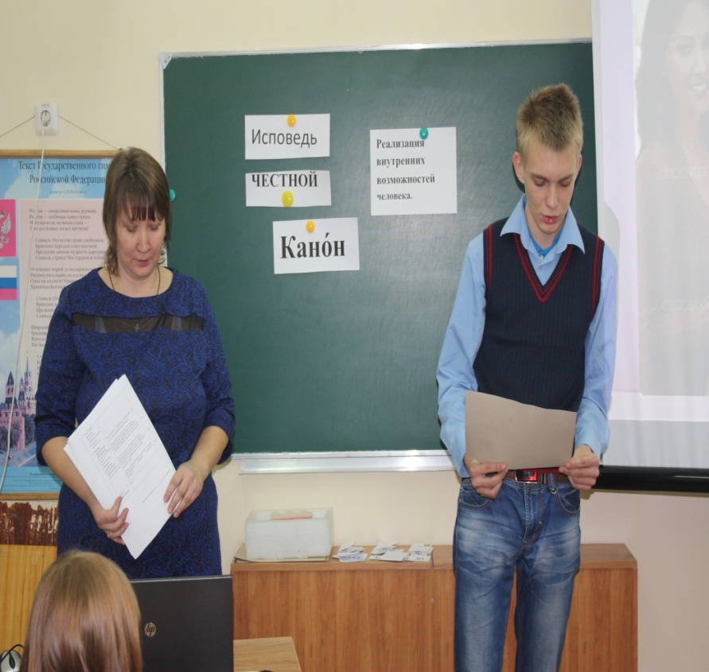
На Руси это издавно чтимо,
Что в нашей, наверное, крови:
Чтобы женщина шла за мужчиной
В испытаниях, в скитаниях, в любви.
Чтоб, его признавая начало,
Все тревоги в себе затая,
Все же исповедь вспоминалась.
Мы не просто вдвоем, мы – семья.
Чтобы мудрость в себе находила,
Распрямясь пред сыновним лицом,
Повторить с материнскою силой:
«Посоветуйся, сын, с отцом!»
Чтоб все страхи снося в одиночку,
Говорила измаясь в конец:
«Обними – ка отца, слышишь, дочка,
Что-то нынче устал наш отец…»
И глядела бы с явной отрадой,
Как теплеет любимого взгляд,
Когда сядут за стол они рядом,
Как сегодня, к примеру, сидят…
Мы едины любовью и верой,
Мы едины землей и трудом.
И распахнуты дружеству двери
В наш добротный, устойчивый дом. Т. Кузовлева
Юля Петрушина : С одной стороны семья – это несколько человек, живущих вместе под одной крышей, самое главное, самое нужное в жизни. В семье мы учимся любить, черпаем силы, сюда несем свои удачи и надежды и свою усталость и верим, что в семье тебя всегда поймут и поддержат. Мне кажется, если в семье есть взаимопонимание, доверие и тепло – это настоящее счастье.
Давным-давно в стране, где мы живем, не было ни огромных городов с красивыми домами, ни больших сел. Были густые леса, в которых обитали дикие звери. По берегам рек стояли деревни. Там жили славяне, так тогда назывались наши предки. Какие, как вы думаете, это были народы?
=Русский и украинский, белорусский народ. =Правильно, эти народы одних корней, славяне.
Славяне были очень трудолюбивы. Они ходили на охоту, чтобы добывать пищу. А из меха и кожи зверей делали себе одежду. Они много работали в поле, сеяли хлеб, пасли стада, ловили рыбу в реках.
Каждая семья – отец, мать, дети – жила в своей избе отдельно от других семей.
Когда вырастали сыновья, они женились, у них появлялись дети, и все: дети и внуки – жили со своими родителями. Ведь так легче было прожить, ведя общее хозяйство. Обычно это была очень большая и дружная семья. Самым главным считался старший член семьи – его все почитали, советовались с ним. Дети тоже выполняли много работы: следили за младшими детьми, помогали в поле и огороде.
И в сегодняшнем цивилизованном мире, хотя нет необходимости поддерживать огонь в очаге, защищаться от диких животных или вручную обрабатывать землю, люди всё равно стремятся держаться вместе, уживаться друг с другом, несмотря на связанные с этим трудности. Человека без семьи трудно считать вполне счастливым. Итак, что же такое семья?
Настя Воронцова.Семья – это малая группа людей, основанная на браке или кровном родстве.
Люба Шалиманова. Семья – это сложный организм, недаром же она называется «семь я». Ведь в семье каждый из нас имеет множество воплощений: я – дочь, мать, сестра, племянница, внучка и т. д.
А в ваших семьях кто вы?
свекровь (мать мужа).
свекор (отец мужа).
теща (мать жены).
тесть (отец жены).
зять (муж дочери).
сноха (жена сына).
золовка (сестра мужа, жена брата).
деверь (брат мужа).
шурин (брат жены).
свояченица (сестра жены).
свояки (женатые на родных сестрах).
мачеха (неродная мать).
отчим (неродной отец).
падчерица (неродной ребенок одному из супругов).
Молодцы!
Говорят, что раньше о доме и семье говорили с большим уважением. Наверное, потому семьи на Руси были большие и дружные. И тому много свидетельств. Вспомним хотя бы народные сказки, пословицы, поговорки… В них говорится о семье.
Продолжи пословицу:
В гостях хорошо… а дома лучше.
При солнышке – тепло… при матери – добро
Согласную семью и …горе не берет
Не красна изба углами… а красна пирогами.
Хозяюшка в дому… что оладушек в меду.
Каково на дому… таково и самому.
Дом вести… не бородой трясти.
Не нужен клад… когда в семье лад.
Вся семья вместе…так и душа на месте
Конкурс пословиц
Задание: Собери пословицу (предлагаются разрезанные пословицы)
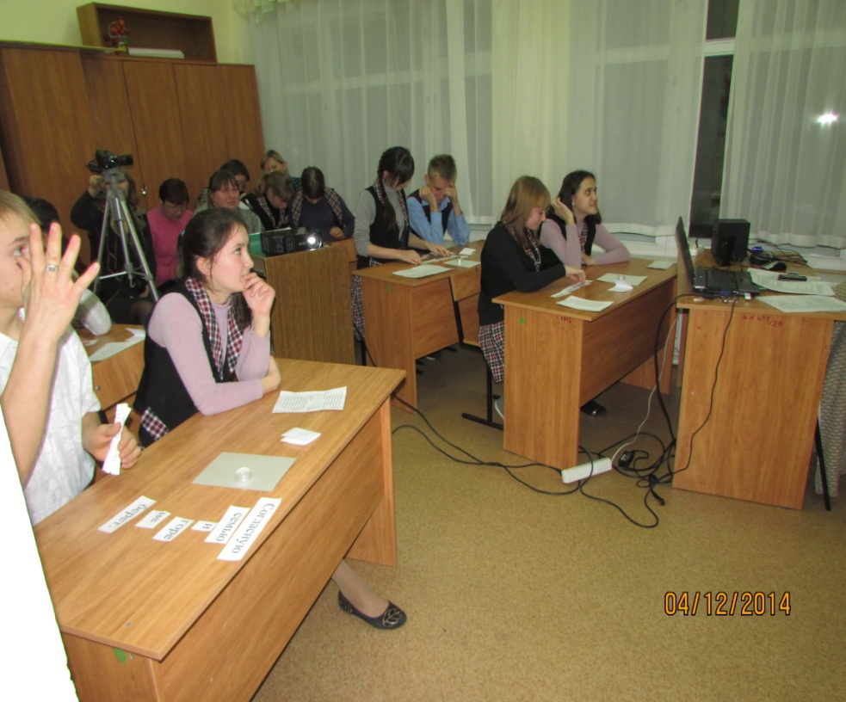
1. На что и клад, коли в семье лад.
2. В семье и каша гуще.
3. Вся семья вместе, так и душа на месте.
4 Согласную семью и горе не берет.
5. В семье любовь да совет, так и нужды нет.
Учитель: Надеюсь, вы, ребята, с заданием справились. Проверяем. (ребята дают ответы)
Семья - это не просто родственники, живущие рядом. Это близкие люди, которые сплочены чувствами, интересами, идеалами, отношением к жизни. Что семья может дать ребенку? В чем ее психологическая сила? Дом и родители играют решающую роль в становлении психики ребенка, которая заряжается токами самых высоких человеческих побуждений: стремление давать радость себе и близким людям, делить их горести, помогать в тяготах. Поэтому сила любви к своему Дому особым светом освещает подлинно счастливое детство.

- Послушайте стихотворение поэтессы Л. Сусловой.
Люба Шалиманова.
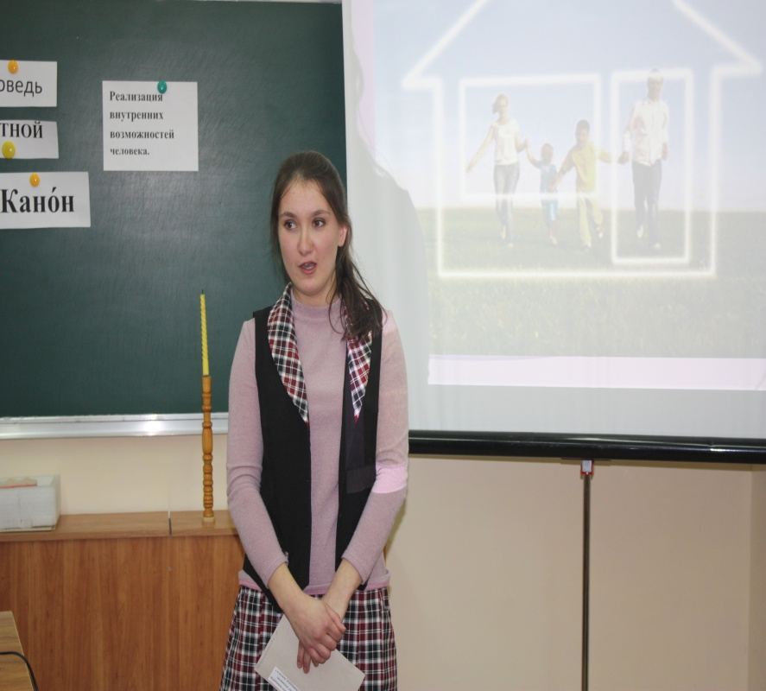
А дом заставленный добром, - еще не дом.
И даже люстра над столом, - еще не дом.
И на окне с живым цветом - еще не дом.
Когда вечерняя сгустится темнота,
Так эта истина понятна и проста-
Что от ладоней до окна наполнен дом
Твоим теплом.

Физминутка
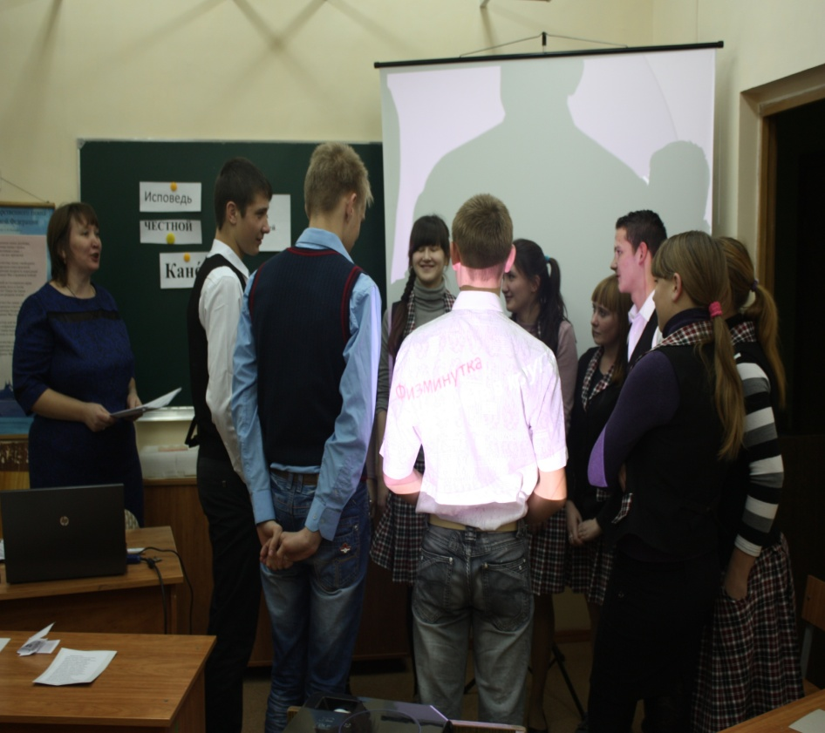
А сейчас ,чтобы узнать о ваших родственниках поближе поиграем в игру « Встаньте в круг»
Я буду называть словосочетания , а вы выполнять те действия, которые подходят или соответствуют данному словосочетанию.
- У кого есть старший брат.-поморгайте глазами
- У кого есть младшая сестра.- потопайте.
- У кого есть дедушка – присядьте.
- У кого есть тётя – похлопайте в ладоши.
- У кого есть дядя-поднимите руки вверх
- У кого есть много родственников- положите руки друг другу на плечи и мысленно пожелайте им счастья

2. Ребята, давайте перейдем к нашему второму понятию «Счастье».
Денис Алтухов.
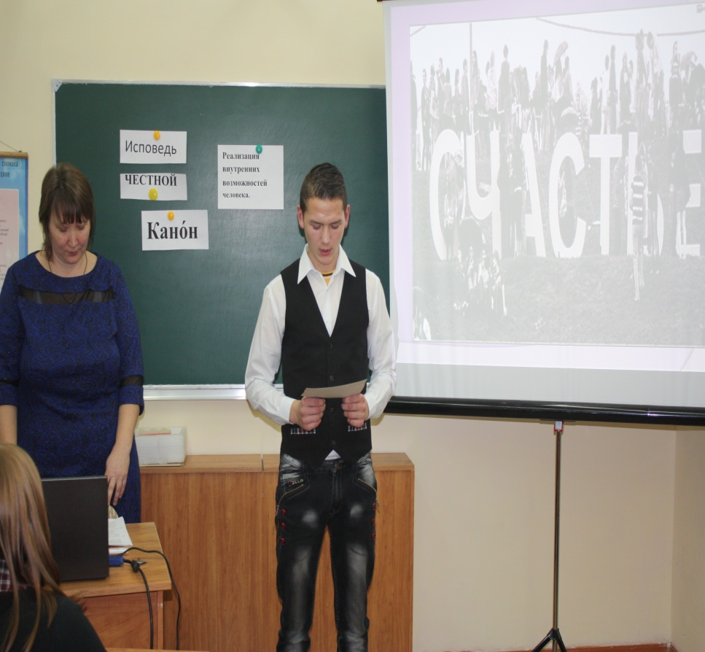

Счастье – это ощущение реализации внутренних возможностей человека. В полном виде это проявляется только тогда, когда человек точно понимает что и как он реализует в этой жизни, какая цель есть у него, насколько эта цель велика. Другими словами, счастье – это ощущение сближения с силами Природы, понимание, что все люди на Земле составляют единый организм. И мы не можем плохо думать, плохо относиться к частям собственного тела, потому что все мы – взаимосвязаны и каждый выполняет свою функцию в организме, называемом «человечество».
Руслан Сут. Для счастья не требуется никаких особых условий – ни дворцов, ни солидного счета в швейцарском банке, ни наличия нефтяных месторождений. «Если хочешь быть счастливым – будь им!» – так говорил мудрый Кузьма Прутков. Но чтобы просто «быть», необходимо все время работать над собой и над своими ошибками. Счастье, когда тебя понимают (любят и ценят) дома и на работе. Что может быть важней и дороже понимания, сочувствия, готовности разделить с тобой беду и удачу, поддержать тебя в лучших стремлениях, в делах и развлечениях? Что может быть дороже сознания: Ты нужен, необходим другим людям, без тебя им не жизнь–не в жизнь?
Само слово «счастье» подсказывает этот ответ. Ведь в древние времена оно звучало иначе: со-частье. то есть соучастье твое в делах, бедах и радостях других людей, и этих — других — в твоих собственных заботах, трудах, удачах.
Милютин Юра. Понятие счастье не может быть без семьи, отца и матери. Матери – главные зодчие человечества, а на плечах отца держится мир. «Есть прекраснейшее существо на свете, у которого мы все в неоплатном долгу. Это мать». Эти замечательные слова, принадлежат писателю Николаю Островскому. Для каждого человека мать самый родной человек на свете. Все лучше в каждом из нас исходит от матери, давшей нам самое бесценное — жизнь. Материнская забота, тепло, ласка, неустанный труд, терпение, беспокойство окружают нас с первого дня жизни. Мать — единственный и неповторимый человек, чья любовь к детям благородна, бескорыстна, удивительна по своей мудрости, безграничности и мужественности Белинский писал: «Мать любит свое дитя сердцем, кровью, нервами, любит его всем существом своим... Нет ничего святее и бескорыстнее любви матери; всякая привязанность, всякая любовь, всякая страсть или слаба или своекорыстна в сравнении с нею!»
Шалиманова Люба.
Дмитрий Дажин
МАМА
Мужаем мы. Всему приходит час.
Но с юных лет и до кончины самой
С биеньем сердца вечно бьется в нас
Рожденное любовью слово «мама»!
Оно горит, как добрая звезда,
Из тысяч слов особенное слово:
Его не старят, не мельчат года.
Оно всегда и трепетно и ново.
Маша Каплина.
стихотворение «Берегите матерей»
Прошу вас, берегите матерей,
Теплом укройте от житейской вьюги,
любовь во сто крат горячей,
Чем друзей и любимой подруги.
Материнской любви не объять,
И канонов я здесь не нарушу,
Коль скажу: «мать готова отдать
Свою ласку, нежность, душу»
Мать возьмет на себя вашу боль,
Все терзанья, смятенья и муки,
Мать положит в дорогу хлеб-соль
И протянет на встречу вам руки.
Пусть за шалость накажет не строго,
Только ей никогда вы не лгите
И во имя великого Бога
Матерей своих берегите.
Не оставьте их без участья,
Сей наказ вы запомните, дети,
Ведь не может быть полного счастья,
Если мамы не будет на свете.(А.Ремизов)
Если старания матери прежде всего сосредоточены на сохранении здоровья и сил своего ребенка, то старания отца направлены на то, чтобы научить ребенка бесстрашно их тратить на общую пользу. Как правило, именно он прививает детям навыки, требующие напряжения, волевых усилий, самоотверженности, воспитывает в них чувство долга и ответственности за порученное дело, выводит их интересы за порог собственного дома. Именно он в большей степени приобщает свое потомство к общественным заботам.
Отец выполняет роль связующего звена: в обществе он выступает как носитель семейного начала и интереса, а в доме — как носитель общественного. Этим он и дополняет мать, но не
заменяет ее.( отрывок из песни родительский дом)
Поклонись до земли своей матери,
И отцу до земли поклонись,
Мы пред ними в долгу неоплаченном,
Помни свято об этом всю жизнь.

Я хочу вам прочитать одну притчу:
Однажды три брата увидели Счастье, сидящее в яме.
Один из братьев подошёл к яме и попросил у Счастья денег.
Счастье одарило его деньгами, и он ушёл счастливый.
Другой брат попросил красивую женщину.
Тут же получил и убежал вместе с ней вне себя от счастья.
Третий брат наклонился над ямой.
— Что тебе нужно? — спросило Счастье.
— А тебе что нужно? — спросил брат.
— Вытащи меня отсюда, — попросило Счастье.
Брат протянул руку, вытащил Счастье из ямы, повернулся и пошёл прочь.
А Счастье за ним побежало.
- Пусть за каждым из вас идет по жизни счастье, но для этого вы должны быть добрыми, честными, трудолюбивыми людьми. И тогда счастье вас не подведет.

4.Заключительное слово классного руководителя.
А сейчас сядьте поудобнее, я хочу чтобы вы немножко расслабились и вспомнили самые счастливые моменты из своей жизни. (релаксация)
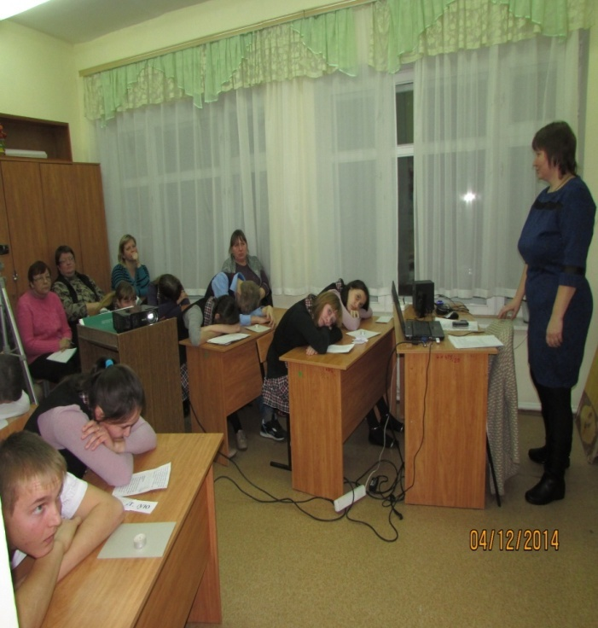
Я хочу закончить классный час словами В.А.Сухомлинского «В семейной жизни надо считаться с мыслями, убеждениями, чувствами, стремлениями любимого человека. Храня свое достоинство, надо уметь уступать друг другу». Желаю, чтобы ваши семьи были самыми счастливыми!
Семья – это то, что мы делим на всех,
Всем понемножку: и слезы и смех,
Взлет и падение, радость, печаль,
Дружбу и ссоры, молчанья печать.
Семья – это то, что с тобою всегда.
Пусть мчаться секунды, недели, года,
Но стены родные, отчий твой дом –
Сердце навеки останется в нем.

Дорогие ребята, сегодня, когда придете домой, не забудьте обнять своих родных и сказать, что вы их очень любите!
Благодарю за участие, за вашу активность. Мне было приятно с вами общаться.
